PIĄTEK 09.04.2021 - Krasnale
Temat: „Jak lubię czynnie odpoczywać”
Cele główne:
− zachęcanie do wspólnego odpoczynku z rodzicami,
− rozwijanie sprawności manualnej.
Cele operacyjne:
Dziecko:
− uczestniczy we wspólnych zabawach ruchowych,
− rysuje, uzupełnia pracę wycinanką.
Rozwijane kompetencje kluczowe:
− w zakresie rozumienia i tworzenia informacji,
− matematyczne oraz kompetencje w zakresie nauk przyrodniczych, technologii i inżynierii,
− osobiste, społeczne i w zakresie umiejętności uczenia się,
− w zakresie świadomości i ekspresji kulturalnej.
Środki dydaktyczne: piosenka Grzybek, odtwarzacz CD, nagranie wybranej muzyki, kocyk, krzesełka, szarfy, , sznurek, mazaki, tamburyn, plastikowe klocki, piłki, różne drobne przedmioty, kredki, kolorowy papier, klej, nożyczki, kartki z bloku technicznego, karty pracy,
Przebieg dnia

- Ćwiczenia poranne – ćwiczenia nóg „Idziemy na boisko”. Dziecko maszeruje po obwodzie koła, przy nagraniu wybranej piosenki z repertuaru dziecięcego. Następnie unosząc wysoko kolana, a potem znowu maszerując.
- Sportowe ćwiczenia ruchowo-słuchowo-graficzne. Rozmowa rodzica z dzieckiem na temat wspólnego odpoczynku. Rodzic się pyta dziecka co najczęściej robimy w wolne dni? Czy gdzieś jeździmy czy raczej siedzimy w domu? Czym się wtedy najczęściej poruszamy? Jaki sposób odpoczynku podoba ci się najbardziej?
Następnie dziecko kładzie się na dywanie. Pedałując jak rower powtarza za rodzicem wierszyk:
Na wycieczkę wyruszamy,
Raz i dwa, raz i dwa.
Tata jedzie obok mamy,
Z tyłu-nas ma.

- Moja ulubiona forma czynnego wypoczynku – rysunek uzupełniony wycinanką-praca plastyczna. Potrzebne będą: kartki z bloku technicznego, kredki, nożyczki, klej, papier kolorowy. Dzieci starają się połączyć rysunek z wycinanką. Dziecko rysuje na kartce swoją formę czynnego wypoczynku kredkami a następnie za pomocą kolorowego papieru uzupełniają pracę wycinanką. Na zakończenie opowiadają dzieci o swojej pracy rodzicowi.
- Zabawy na świeżym powietrzu: zabawa ruchowa z piłką – Podwórkowa siatkówka.
- Zabawa rozwijająca zmysł dotyku Poznajemy za pomocą dotyku. Dziecko siedzi na dywanie przed nim leży kartka i mazak. Rodzic zawiązuje dziecku oczy podaje mu do ręki przedmiot np. klucz, długopis, filiżanką. Dziecko za pomocą dotyku określa co to może być, rodzic chowa rzecz i zdejmuje opaskę z oczu dziecka. Dziecka zadaniem jest narysowanie na kartce to co wyczuło poprzez dotyk. Na koniec rodzic pokazuje przedmioty a dziecko sprawdza czy zgadło dotykane przedmioty.

- Zabawa „Przeglądamy się w lustrze”- ćwiczenia pamięci ruchowej. Dziecko w raz z rodzicem lub rodzeństwem tworzą parę. Jedna osoba z pary pokazuje ruchy, druga je naśladuj
- Oglądanie obrazka przedstawiającego koła nałożone na siebie. Kolorowanie odpowiednio rysunków kół. Kolorowanie kwiatów według wzoru. (załącznik 1)
- Karta pracy- poprowadź kredka po śladzie. (załącznik 2)
ZAŁĄCZNIK 1
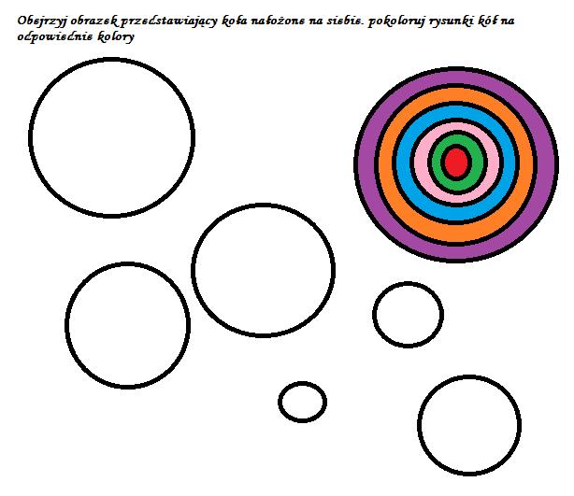
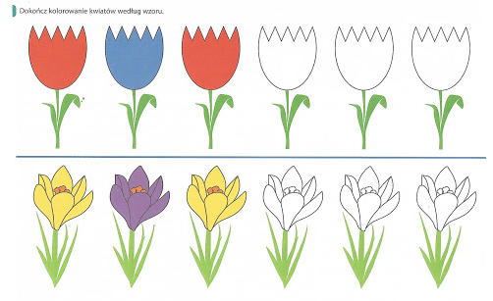
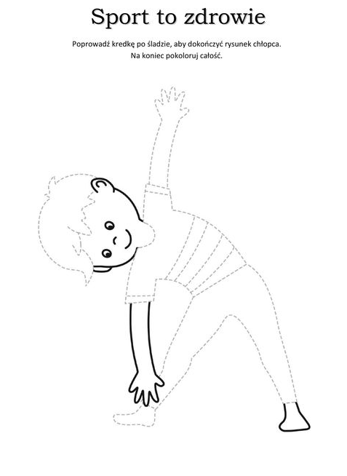
ZAŁĄCZNIK 2
